SCHEDA INFORMATIVA

Denominazione Scuola I.I.S. Maxwell
Indirizzo Via 25 Aprile 141 - 10042
Telefono 011 6275385
Fax 011 6809220
Comune di Nichelino

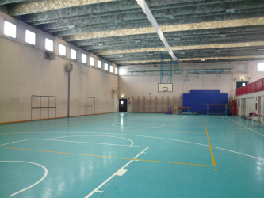
IMPIANTI SPORTIVI:

PALESTRA1
DIMENSIONI: 33.50 m. x 17.20 m.
ALTEZZA: 7.6 m.
MQ: 576

ATTIVITA’ PRATICABILI:
Ginnastica a corpo libero, basket, volley.

NOTE
Accessibile ai diversamente abili.
Tipo di pavimentazione: PVC.

PALESTRA2
DIMENSIONI: 21.40 m. x 13.50 m.
ALTEZZA: 7.6 m.
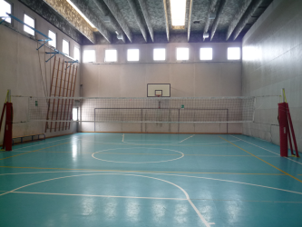
MQ: 289

ATTIVITA’ PRATICABILI:
Ginnastica a corpo libero, minibasket, volley.

NOTE
Accessibile ai diversamente abili.
Tipo di pavimentazione: PVC.

SERVIZI IN COMUNE:
- Spogliatoi atleti: 2
- Wc: 6
- Docce: 8
- Spogliatoi giudici/istruttori: 2
- Wc: 2
- Docce: 2

CONCESSIONE UTILIZZO:
Per informazioni circa la possibilità di accedere agli impianti rivolgersi alla sede del Comune di Nichelino: MAIL: sportivo@comune.nichelino.to.it
TELEFONO: 011.6819276/272
Per informazioni di altra natura potete rivolgervi alla Città metropolitana di Torino.
MAIL: impiantisport@cittametropolitana.torino.it
TELEFONO: 011.8616244 – 45 – 46 – 47

